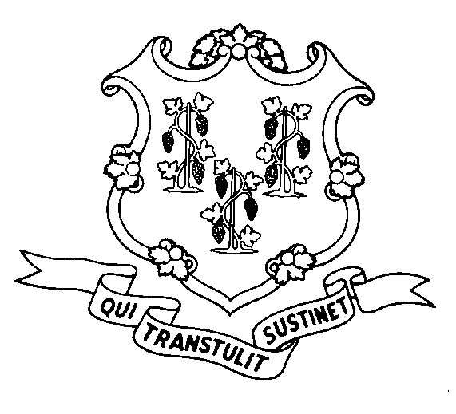
ESTADO DE CONNECTICUT

DEPARTAMENTO DE SERVICIOS SOCIALES

Página HUSKY Información Acerca

del Padre sin Custodia

W-39S (New 9/06)
W-39S (Rev. 12/07)

Para Uso del Trabajador(a) Solamente

Client Name

Client ID Number

Nombre del Trabajador

Oficina del DSS

Número de Teléfono del Trabajador

Estimado (a) : Fecha

Usted ha recientemente solicitado para HUSKY para usted y/o para su niño(a) o niños(as) que estan bajo su cuidado o usted ha recientemente añadido otro(a) niño(a) nuevo(a) a su cobertura HUSKY. El Departamento de Servicios Sociales (DSS) desea ayudar los niños(as) que está(n) bajo su cuidado a recibir todos los beneficios que él/ella se merece. Para que su niño(a) o niños(as) que está(n) bajo su cuidado reciba(n) pagos de manutención para niños o pagos para la prima del seguro de salud, necesitamos información acerca del padre sin custodia (éste es el padre que no vive con el niño[a]).

Los niños(as) se benefician cuando ambos padres están positivamente interesados en sus vidas. Los padres apoyan a sus niños(as) emocionalmente, espiritualmente, económicamente, y toman parte en sus estudios y sus necesidades de salud diarias. Por favor, ayúdenos para ayudarlo a satisfacer las necesidades de sus niños(as). Gracias por su asistencia.

Por favor, llene la información del (de los) niño(s) cuyo nombre(s) aparece(n) debajo y para el cual usted está solicitando la cobertura de HUSKY. Esta información nos ayudará con la revisión de su caso. Favor de devolver esta forma antes de .

1. Información Acerca del Primer Niño(a)

Nombre del Niño(a) Fecha de nacimiento del niño(a)
Apellido Nombre (mes/día/año)

A. Información Acerca del Padre sin Custodia (el padre no vive con este niño[a])

Nombre del padre: Apellido Nombre

Número del Seguro Social Fecha de nacimiento
(mes/día/año)

Dirección de la residencia
(actual o la última conocida)

Empleador: nombre y dirección
(actual o la última conocida)

¿El padre reconoció la paternidad en el hospital firmando la Forma VS-56, “Reconocimiento de Paternidad”?
SÍ NO NO SÉ

B. Información Acerca del Madre sin Custodia (la madre no vive con este niño[a])

Nombre del madre: Apellido Nombre

Número del Seguro Social Fecha de nacimiento
(mes/día/año)

Dirección de la residencia
(actual o la última conocida)

Empleador: nombre y dirección
(actual o la última conocida)

Esta información está disponible en diferentes formas. Teléfono (800) 842-1508 o TDD/TTY (800) 842-4524.

2. Información Acerca del Segundo Niño(a)

Nombre del Niño(a) Fecha de nacimiento del niño(a)
Apellido Nombre (mes/día/año)

Información Acerca del Padre sin Custodia (el padre no vive con este niño[a])

lo mismo como para del primer niño(a)

Nombre del padre: Apellido Nombre

Número del Seguro Social Fecha de nacimiento
(mes/día/año)

Dirección de la residencia
(actual o la última conocida)

Empleador: nombre y dirección
(actual o la última conocida)

¿El padre reconoció la paternidad en el hospital firmando la Forma VS-56, “Reconocimiento de Paternidad”?
SÍ NO NO SÉ

Información Acerca del Madre sin Custodia (la madre no vive con este niño[a])

lo mismo como para del primer niño(a)

Nombre del madre: Apellido Nombre

Número del Seguro Social Fecha de nacimiento
(mes/día/año)

Dirección de la residencia
(actual o la última conocida)

Empleador: nombre y dirección
(actual o la última conocida)

Si los padres del niño(a) estaban casados legalmente en el momento del nacimiento del niño(a), o si la paternidad ha sido establecida desde entonces, el niño(a) ya tiene un padre “legal.” Servíra de Ayuda para el trabajador de su caso tener una copia de tamaño completo del certificado de nacimiento del niño(a) para ayudar a procesar su aplicación.

Si la forma de paternidad se completó en el hospital, el personal del hospital puede haber ayudado a los padres a completar el papeleo cuando el niño(a) nació. Si el niño(a) nació en Connecticut después de junio de 1998, la forma que habría sido completada es la llamada Forma VS-56, “Reconocimiento de Paternidad.” Si los padres completaron la forma de paternidad en el hospital, sería beneficioso para el trabajador de su caso tener una copia de la misma para ayudar al proceso de su aplicación. Cada padre habrá recibido copias de la forma llena después de haber sido notarizada; la copia de la madre es rosada, y la del padre es dorada.

Si la paternidad no ha sido establecida para el niño(a), por favor llame al trabajador de su caso para hacer una cita y venir al DSS a comenzar el proceso. Si por alguna razón usted no puede venir a la oficina asegúrese de llamar al trabajador de su caso para discutir formas alternas para cumplir con este requisito.

Si usted ya recibe HUSKY y la paternidad no ha sido establecida, para mantenerse en HUSKY usted debe cooperar con la manutención de niños(as) del DSS para establecer la paternidad y el apoyo médico para su niño(a).

Si usted no nos da la información que le pedimos en esta carta, o si usted no viene al DSS a firmar los documentos necesarios o para hacer otros arreglos con el trabajador de su caso, solamente podremos ofrecerle cobertura médica para sus niños(as). No podremos ofrecerle cobertura médica para usted.

Si usted es actualmente o ha sido en el pasado víctima de violencia doméstica, usted puede tener una razón de buena causa para no completar estas preguntas significa que usted y/o su niño(a) pueden estar a riesgo si ofrecen información. Por favor llámeme para discutir ésto lo mismo que cualquier otra exención de la standard de cooperación sobre la manutención de niños(as) que pueda aplicar a usted. También le informaré sobre los derechos que usted puede tener como nuestro cliente.

Hay muchos beneficios por establecer la paternidad, incluyendo la manutención de niños(as), acceso a la historia médica de ambas partes de la familia, acceso al seguro de salud y de vida, Seguro Social, derechos de herencia, y más.

